Pracovní list – Obrázková říkanka

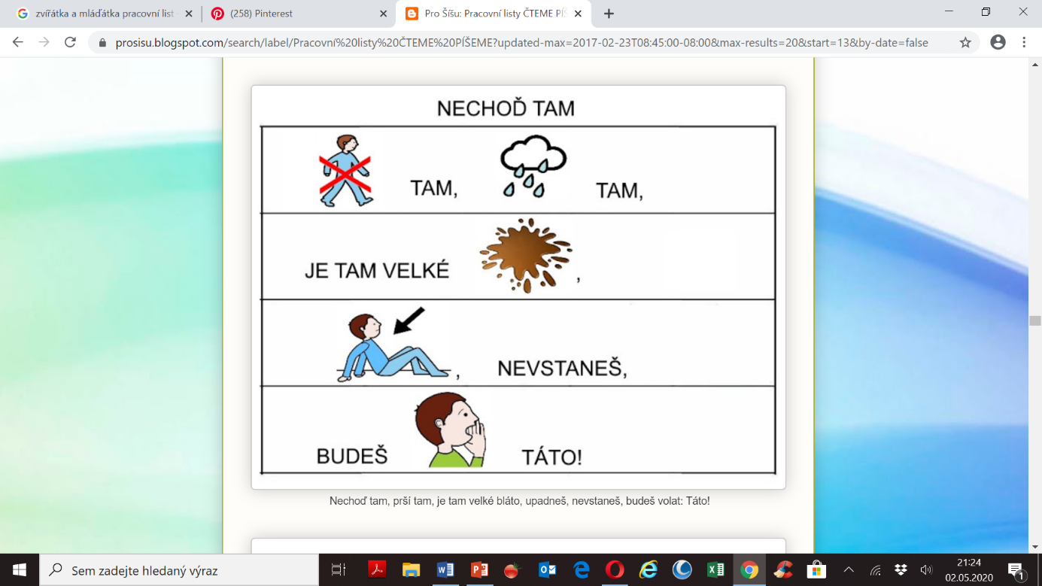Podle obrázku řekni říkanku…držím palečky ☺